チェックシート CHECK SHEET
３～６【タガログ】

（ ）小学校（ ）年 （ ）組 名前（ ）
Pangalan ng Mababang Paaralan Baitang Section Pangalan

このチェックシートを使って、本に親しんだり、運動をしたり、規則正しい生活習慣を身に付けよう。
Gamitin ang check sheet na ito upang masanay sa pagbabasa, pag-eehersisyo at magkaroon ng regular at tamang pamumuhay.
家庭読書の日！Araw ng pagbabasa ng aklat sa bahay!
こんなふうにすすめましょう
Iminumungkahing gawin ang mga sumusunod:
① テレビやゲーム、携帯やスマートフォン
などのスイッチを切る。
Isara ang tv, game, cellphone at smartphone at iba pa.
② 大人といっしょに本を読む。
Samahan ang anak sa pagbabasa ng aklat.
③ 読んだ本のことについて話をする。
Pag-usapan ang tungkol sa binasang aklat
◎家庭読書の日と時間を話し合って決めよう。
Pag-usapan sa pamilya kung anong araw at oras ang iskedyul ng pagbabasa sa bahay.

〈例〉〇月△日の〇時～△時、毎週〇曜日の〇時～△時 など
(Hal.) Isulat ang petsa ng buwan/araw/oras____ sa loob ng 1 linggo, simula alas ___:___ hanggang alas ___:___ a.m./p.m


✿きる時間やねる時間など、めあてをと話し合ってめよう。
Pag-usapan sa pamilya ang oras ang paggising at anong oras ang pagtulog.
✿できたら○、できなかったら×をつけよう。
Lagyan ng bilog kung nagawa at lagyan ng ekis kung hindi nagawa.
三重県教育委員会
マスコットキャラクター
みえびぃ

日付 Pesta  もく  こう目Mga Gawain | ／ | ／ | ／ | ／ | ／ | ／ | ／
時 分に起きる
Gumising ng alas ___ : ___ ng umaga.
朝ごはんを食べる
Kumain ng almusal
テレビを見る・ゲームをする時間 い内
Nanood ng tv at naglaro ng game sa loob lamang ng______ oras/minuto.
携帯電話・スマートフォン・パソコン使うときのルール 例：リビングで使う。○時以降は保護者に預ける。など
Patakaran sa paggamit ng cellphone, smart phone at computer.
Hal: Gagamitin lamang ito sa sala at ibibigay sa magulang pagsapit ng itinakdang oras at iba pa.
復習などの学習をする時間
平日 以上 休日 以上
Nag review at nag-aral sa loob ng ____ (oras) sa mga araw na may pasok at ____(oras) sa araw na walang pasok.
めあてをきめて、うんどうをする
れい：なわとびをする。
友だちと外で元気に遊ぶ。など
Gumawa ng iskedyul na gagawin, mag-exercise
Hal. Mag luksong lubid o masiglang makipaglaro sa labas kasama ang mga kaibigan at iba pa.
本を読む Ｎagbasa ng aklat
歯みがきをして 時 分にねる
Natulog ng alas ___:___ pagkatapos magsipilyo.
約 束 Mga dapat tuparin
例：手伝いする。食べ物の好ききらいをしない。など
Hal: Tumulong sa mga gawaing bahay
Hindi namimili at hindi pihikan sa pagkain, at iba pa
１をふりろう
Pagbabalik tanaw sa nakaraang linggo

保護者から一言
Mensahe mula sa magulang

から
Mensahe mula sa guro

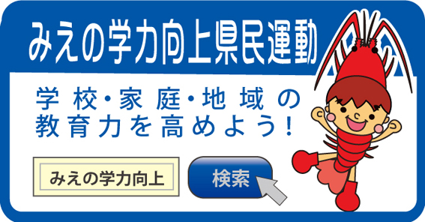
三重県・三重県教育委員会・三重県ＰＴＡ連合会

